
629.szám
KREATÍV EURÓPA HÍRLEVÉL - KULTÚRA | 2016. október 21.

A Kreatív Európa Iroda ingyenes elektronikus hírlevele

Amennyiben a hírlevél szövege ebben az e-mailben nem olvasható, kérjük, kattintson ide a HTML-változat elolvasásához
1. KULTURÁLIS CÉLÚ PÁLYÁZATOK
• 1.1 A XII. Bálint napi Balassi-fesztivál plakátpályázata
• 1.2 Szombathelyi szobrok - rajzpályázat
• 1.3 Az erdő állatai
• 1.4 Pályázat Liget-kiadványokra
• 1.5 Verselemzés 2016
• 1.6 Talentikum Tehetségkutató
• 1.7 Intézmény és hagyomány - pályázat
• 1.8 A Színháztörténeti Múzeum rajzpályázata
• 1.9 Művészet váratlan helyeken
2. ÁLLÁSLEHETŐSÉGEK
• 2.1 Szakértőt keresnek Bonnba
• 2.2 Művészeti igazgatót keres a British Council
• 2.3 Ügyvezető igazgatót keres az ELIA
3. KONFERENCIÁK, KÉPZÉSEK, WORKSHOPOK
• 3.1 Brüsszeli Koprodukciós Fórum
4. PARTNERKERESÉSEK
• 4.1 Szarajevó Levéltára társszervezőt keres
• 4.2 Francia színtársulat társszervezőt keres
5. ÖSZTÖNDÍJAK
• 5.1 Írói ösztöndíj Kínába
• 5.2 I-Park alkotóházi ösztöndíj
6. EGYÉB INFORMÁCIÓK
• 6.1 Felmérés az ACP-EU kulturális kapcsolatokról

1. KULTURÁLIS CÉLÚ PÁLYÁZATOK
1.1 A XII. Bálint napi Balassi-fesztivál plakátpályázata
 |  | A balassi.eu portál pályázatot hirdet tehetséges fiatal képzőművészeknek a XII. Bálint napi Balassi-fesztivál plakátjának megtervezésére.  (Pályázatfigyelő)  Pályázatot hirdet a 2017 februárjában 12. alkalommal megrendezendő Bálint napi Balassi-fesztivált szervező balassi.eu portál a fesztivál plakátjának megtervezésére. A pályázatra tehetséges fiatal magyar képzőművészek terveit várják. A kiválasztott pályamű lesz a 2017-es fesztivál hivatalos... » Tovább
  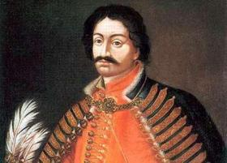

1.2 Szombathelyi szobrok - rajzpályázat
 |  | A Szombathelyi Szépítő Egyesület rajzpályázatot hirdet iskolásoknak és egyetemistáknak Szombathelyi szobrok címmel.  (pályázatok.org)  Rajzpályázatot hirdet a Szombathelyi Szépítő Egyesület Szombathelyi szobrok címmel. A pályázatra általános iskolás és középiskolás diákok, valamint egyetemi hallgatók küldhetnek be olyan alkotásokat, amelyek bármely, Szombathelyen található szoborról vagy szoborcsoportról készültek. Az ünnepélyes... » Tovább
  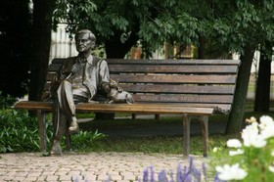

1.3 Az erdő állatai
 |  | Színező pályázatot hirdet nagycsoportos ovisoknak az Országos Mécs László Irodalmi Társaság.  (Pályázatfigyelő)  Az Országos Mécs László Irodalmi Társaság színező pályázatot hirdet Az erdő állatai címmel. A pályázatra nagycsoportos ovisok küldhetik be a kiszínezett rajzokat, amelyeket a kiíráshoz mellékeltek. Beküldési határidő: 2016. október 31. » Tovább
  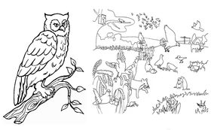

1.4 Pályázat Liget-kiadványokra
 |  | A Liget Műhely Alapítvány pályázatot hirdet könyvtáraknak Liget-könyvek és Szitakötő folyóirat igénylésére.  (Pályázatfigyelő)  Pályázatot hirdet könyvtáraknak a Liget Műhely Alapítvány Liget-könyvek és Szitakötő folyóirat igénylésére. A pályázaton hazai és határon túli könyvtárak vehetnek részt. Pályázati határidő: 2016. november 11. » Tovább
  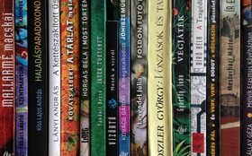

1.5 Verselemzés 2016
 |  | A Gyermekjóléti Alapítvány Verselemzés 2016 címmel pályázatot hirdet diákoknak egy Mécs László-, egy Tóth Árpád-, egy Ady Endre- vagy egy Zrínyi Miklós-vers elemzésére.  (Pályázatfigyelő)  Pályázatot hirdet a Gyermekjóléti Alapítvány, a Pálffy Dénes Népfőiskola Akadémia és a Rábatamási Móra Ferenc Általános Iskola Verselemzés 2016 címmel. A pályázatra Mécs László bármely versének, Tóth Árpád bármely versének, Ady Endre A Léda arany-szobra, a Várás a Tavasz-kunyhóban vagy A Duna... » Tovább
  

1.6 Talentikum Tehetségkutató
 |  | Tehetségkutató pályázatot hirdet Eger Városimázs Bizottsága Talentikum Tehetségkutató címmel.  (Pályázatfigyelő)  Eger Megyei Jogú Város Városimázs Bizottsága tehetségkutató pályázatot hirdet fiatal előadóknak Talentikum Tehetségkutató címmel. A pályázaton 15 és 25 év közötti Kárpát-medencei fiatal előadók vehetnek részt. A tehetségkutatóra legfeljebb egyperces videókkal lehet jelentkezni. A beküldött videókat... » Tovább
  

1.7 Intézmény és hagyomány - pályázat
 |  | Pályázatot hirdet a Ward Mária Általános Iskola és Gimnázium az Intézmény és hagyomány - kihívások és megoldások a 21. századi népzeneoktatásban címmel 2017 februárjában megrendezendő konferencián való részvételre.  (Pályázatfigyelő)  A Ward Mária Általános Iskola és Gimnázium pályázatot hirdet előadási és publikációs lehetőség elnyerésére a 2017 februárjában megrendezendő Intézmény és hagyomány - kihívások és megoldások a 21. századi népzeneoktatásban című konferencián. A pályázat célja, hogy előadási és publikációs lehetőséget... » Tovább
  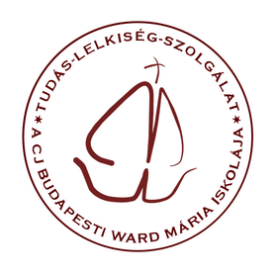

1.8 A Színháztörténeti Múzeum rajzpályázata
 |  | Az Országos Színházművészeti Múzeum és Intézet rajzpályázatot hirdet gyerekeknek Simándy József születésének 100. évfordulója alkalmából.  (Pályázatfigyelő)  Rajzpályázatot hirdet az Országos Színházművészeti Múzeum és Intézet Simándy József születésének 100. évfordulója alkalmából. A pályázatra hat és tíz, valamint tíz és 14 év közötti gyerekek olyan alkotásait várják, amelyek Erkel Ferenc Bánk bán, illetve Mozart Varázsfuvola című operájának a... » Tovább
  

1.9 Művészet váratlan helyeken
 |  | Pályázatot hirdet a Belluard Bollwerk Nemzetközi Fesztivál és a Migros Culture Percentage Művészet váratlan helyeken címmel.  (on-the-move)  A svájci Belluard Bollwerk Nemzetközi Fesztivál és a Migros Culture Percentage pályázatot hirdet Art in Unexpected Places (Művészet váratlan helyeken) címmel. A kiválasztott projektek legalább kétezer, de legfeljebb 12 ezer svájci frankot kapnak a megvalósításra. A fesztivált 2017 nyarán rendezik... » Tovább
  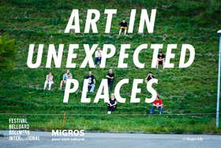

Egyéb aktuális pályázataink: http://kultura.kreativeuropa.hu/palyazat
A Tempus Közalapítvány pályázataival kapcsolatban bővebb felvilágosítás kérhető:
Tempus Közalapítvány
1093 Budapest, Lónyay utca 31.
http://www.tka.hu
(06 1) 237-1320
info@tpf.hu

2. ÁLLÁSLEHETŐSÉGEK
2.1 Szakértőt keresnek Bonnba
 |  | A Német UNESCO Bizottság kultúrpolitikai szakértőt keres.  (on-the-move)  Kultúrpolitikai szakértőt keres a Német UNESCO Bizottság. A szerződés két évre szól. Az állásinterjúkat 2016. november 21-én és 22-én tartják Bonnban. Pályázati határidő: 2016. november 3. » Tovább
  

2.2 Művészeti igazgatót keres a British Council
 |  | A British Council művészeti igazgatót keres Indiába.  (on-the-move)  Művészeti igazgatót keres Indiába a British Council. Az állás határozott időre, három évre szól. Pályázati határidő: 2016. október 26. » Tovább
  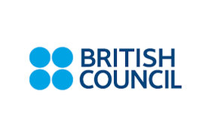

2.3 Ügyvezető igazgatót keres az ELIA
 |  | Az ELIA ügyvezető igazgatót keres 2017. októberi kezdéssel Amszterdamba.  (on-the-move)  Ügyvezető igazgatót keres 2017. októberi kezdéssel Amszterdamba (Hollandia) a European League of Institutes of the Arts (Művészeti Intézetek Európai Szövetsége, ELIA). Az állás betöltésének feltétele egyebek mellett az egyetemi végzettség és a vezetői gyakorlat. Pályázati határidő: 2016.... » Tovább
  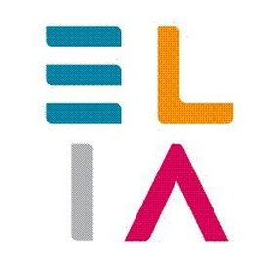

3. KONFERENCIÁK, KÉPZÉSEK, WORKSHOPOK
3.1 Brüsszeli Koprodukciós Fórum
 |  | Európai producerek jelentkezését várják a 2016 decemberében megrendezendő Brüsszeli Koprodukciós Fórumra.  (Kreatív Európa Iroda)  2016. december 22-én és 23-án rendezik meg Belgium fővárosában a Brüsszeli Koprodukciós Fórumot. A rendezvényre producerek jelentkezhetnek filmes projektjeikkel. A kiválasztott producerek belga szakemberekkel együtt dolgozhatnak a projekten. A fórum munkanyelve az angol. A részvétel regisztrációhoz... » Tovább
  

4. PARTNERKERESÉSEK
4.1 Szarajevó Levéltára társszervezőt keres
 |  | Társszervezőt keres az EU Kreatív Európa programja keretében benyújtandó pályázatához Szarajevó Levéltára.  (Kreatív Európa Iroda)  Szarajevó Levéltára (Bosznia-Hercegovina) társszervezőt keres az Európai Unió Kreatív Európa programja keretében benyújtandó pályázatához. A tervezett projekt célja Papo Laura Bohoreta műveinek kiadása, valamint lefordítása bosnyák, spanyol, héber és angol nyelvre. A projekthez szervezetek,... » Tovább
  

4.2 Francia színtársulat társszervezőt keres
 |  | Társszervezőt keres az EU Kreatív Európa programja keretében benyújtandó pályázatához egy francia színtársulat.  (Kreatív Európa Iroda)  A francia Compagnie du Soir (Este Társulat) színtársulat társszervezőt keres az Európai Unió Kreatív Európa programja keretében benyújtandó pályázatához. Az előadó-művészeti projekt célja egy új európai színházi élmény megteremtése a közönség támogatásával. A projekthez gyártó és kommunikációs... » Tovább
  

Egyéb aktuális partnerkeresések: http://kultura.kreativeuropa.hu/partner

5. ÖSZTÖNDÍJAK
5.1 Írói ösztöndíj Kínába
 |  | Irodalmi alkotóházi ösztöndíjat hirdetnek 2017-re Kínába.  (on-the-move)  M Literary Residency Program (M Irodalmi Alkotóházi Program) címmel irodalmi alkotóházi ösztöndíjat hirdetnek Kínába. Az alkotóházi program 2017-ben hat-nyolc hétre várja a prózaírókat, a költőket és forgatókönyvírókat. Az ösztöndíj összege ezer dollár. Pályázati határidő: 2017. január 2. » Tovább
  

5.2 I-Park alkotóházi ösztöndíj
 |  | Az egyesült államokbeli I-Park harmadik alkalommal hirdeti meg helyérzékeny művészeti alkotóházi ösztöndíját 2017 nyarára.  (on-the-move)  Háromhetes alkotóházi ösztöndíjat hirdet az egyesült államokbeli I-Park East Haddambe Site-Responsive Art Residency & Biennale (Helyérzékeny Művészeti Alkotóházi és Biennálé) címmel. Az ösztöndíj a 2017. május 15. és június 4. közötti időszakra szól. A program 10-12 művészt fogad egyebek mellett a... » Tovább
  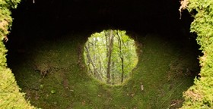

Egyéb aktuális ösztöndíjak: http://kultura.kreativeuropa.hu/osztondij

6. EGYÉB INFORMÁCIÓK
6.1 Felmérés az ACP-EU kulturális kapcsolatokról
 |  | Felmérést indítottak az ACP-országok kulturális igényeiről és szükségleteiről.  (on-the-move)  Az ACPCultures+ program keretében felmérést indítottak az ACP-országok (az afrikai, a karibi és a Csendes-óceáni államok) kulturális igényeiről és szükségleteiről. A felmérés célja, hogy segítsen hatékonyabbá tenni az ACP és az EU közötti kapcsolatokat. Az online kérdőívet angol és francia nyelven... » Tovább
  

(C) 2016 Kreatív Európa Nonprofit Kft. Összeállította: Pinizsi Gábor.
Irodánk engedélyt ad e Hírlevél tartalmának reprodukálására a Kreatív Európa Iroda mint forrás megjelölésével. Noha forrásainkat kellő körültekintéssel választottuk ki, a nem hivatalos forrásból átvett információkat ellenőrizni nincs módunk, így azokért felelősséget vállalni sem tudunk.
Amennyiben a továbbiakban nem szeretné kapni hírlevelünket, kérjük, felhasználói fiókjában módosítsa adatait.
A hírlevéllel kapcsolatos kérdéseit, észrevételeit a hirlevel@kreativeuropa.hu címre várjuk.

Kreatív Európa Nonprofit Kft. - Creative Europe Desk Hungary
1145 Budapest Róna u. 174. I épület III. emelet/304.
info@kreativeuropa.hu - http://kultura.kreativeuropa.hu; http://www.kreativeuropa.hu

A Kreatív Európa Nonprofit Kft. az Európai Unió Kreatív Európa programjának hivatalos magyarországi koordinátora, működésének fő támogatója az Európai Unió Bizottsága, az Emberi Erőforrások Minisztériuma és a Magyar Nemzeti Filmalap.

 | Facebook oldalunk

